HƯỚNG DẪN QUY TRÌNH GỬI YÊU CẦU HỖ TRỢ CỦA BỘ, NGÀNH, ĐỊA PHƯƠNG VỚI DỰ ÁN CỦA CHÍNH PHỦ

QUY TRÌNH GỬI YÊU CẦU HỖ TRỢ CỦA BỘ, NGÀNH, ĐỊA PHƯƠNG VỚI DỰ ÁN CỦA CHÍNH PHỦ

Sơ đồ quy trình

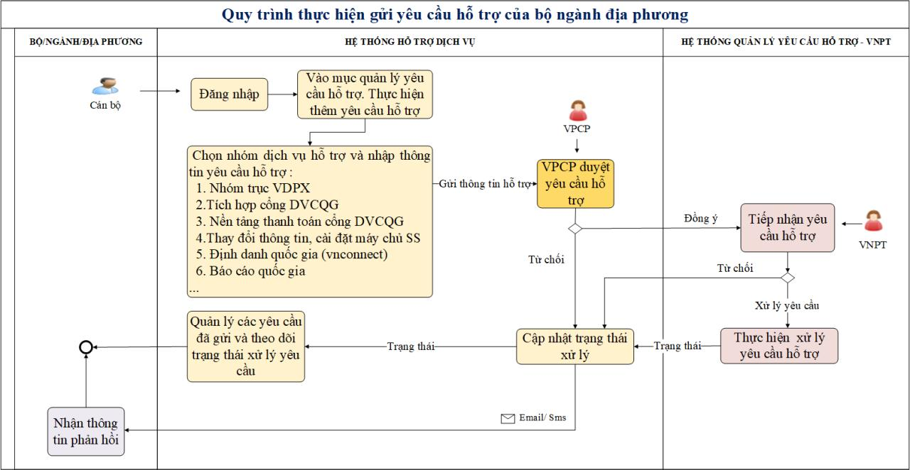

Mô tả quy trình
Quy trình áp dụng cho các dịch vụ đã triển khai của VPCP bao gồm Cổng DVCQG, hệ thống báo cáo quốc gia, hệ thống trục văn bản liên thông…, Quy trình gửi yêu cầu được mô tả như sau:
- Bước 1: Bộ, ngành, địa phương đăng nhập vào hệ thống hỗ trợ dịch vụ để thực hiện gửi các yêu cầu hỗ trợ khi có nhu cầu. Tài khoản sẽ do Văn phòng chính phủ (VPCP) cung cấp.
- Bước 2: Bộ, ngành, địa phương vào mục quản lý yêu cầu hỗ trợ và thêm yêu cầu. Với mỗi yêu cầu sẽ chọn nhóm dịch vụ tương ứng với yêu cầu đó và điền thông tin nội dung hỗ trợ. Sau đó thực hiện gửi yêu cầu hỗ trợ
- Bước 3: Văn phòng chính phủ xét duyệt yêu cầu hỗ trợ. Trường hợp từ chối cập nhật trạng thái từ chối xử lý yêu cầu, trường hợp đồng ý chuyển sang bước 4.
- Bước 4: Yêu cầu hỗ trợ sẽ được gửi về hệ thống hỗ trợ nội bộ của VNPT để thực hiện tiếp nhận yêu cầu. Trường hợp từ chối sẽ cập nhật trạng thái từ chối về hệ thống hỗ trợ để bộ, ngành, địa phương nắm được thông tin. Trường hợp xử lý yêu cầu, nhóm hỗ trợ VNPT sẽ liên hệ với bộ, ngành, địa phương qua kênh chat group hoặc điện thoại nếu cần làm rõ yêu cầu.
- Bước 5: Sau khi xử lý yêu cầu xong VNPT sẽ cập nhật trạng thái xử lý hoàn thành trên hệ thống, để BNĐP nắm thông tin và hệ thống cũng sẽ tự động gửi email/SMS kết quả hỗ trợ tới bộ ngành địa phương.
- Bước 6: Bộ, ngành, địa phương sẽ theo dõi được tiến trình xử lý các yêu cầu cần hỗ trợ và quản lý nội dung, thông tin được các yêu cầu hỗ trợ đã gửi.

HƯỚNG DẪN GỬI YÊU CẦU HỖ TRỢ
- Bước 1. Đăng nhập vào Hệ thống hỗ trợ dịch vụ theo tài khoản VNConect đã phân quyền.
- Bước 2. Lựa chọn mục “Màn hình hỗ trợ” / chọn “Quản lý yêu cầu hỗ trợ
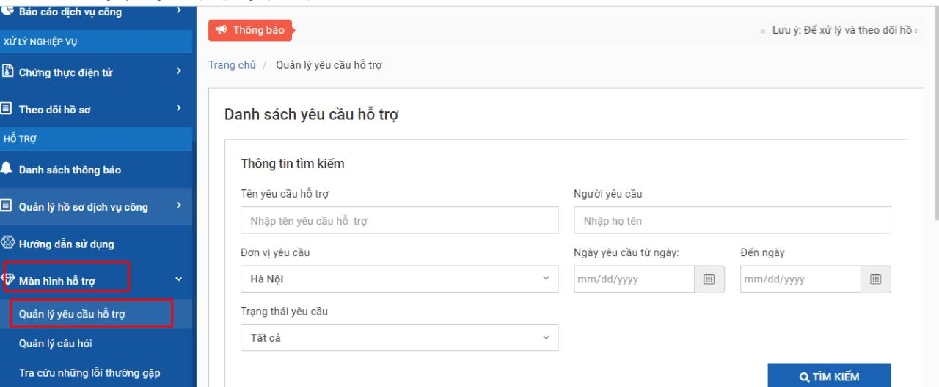
- Bước 3. Chọn “Thêm yêu cầu hỗ trơ”

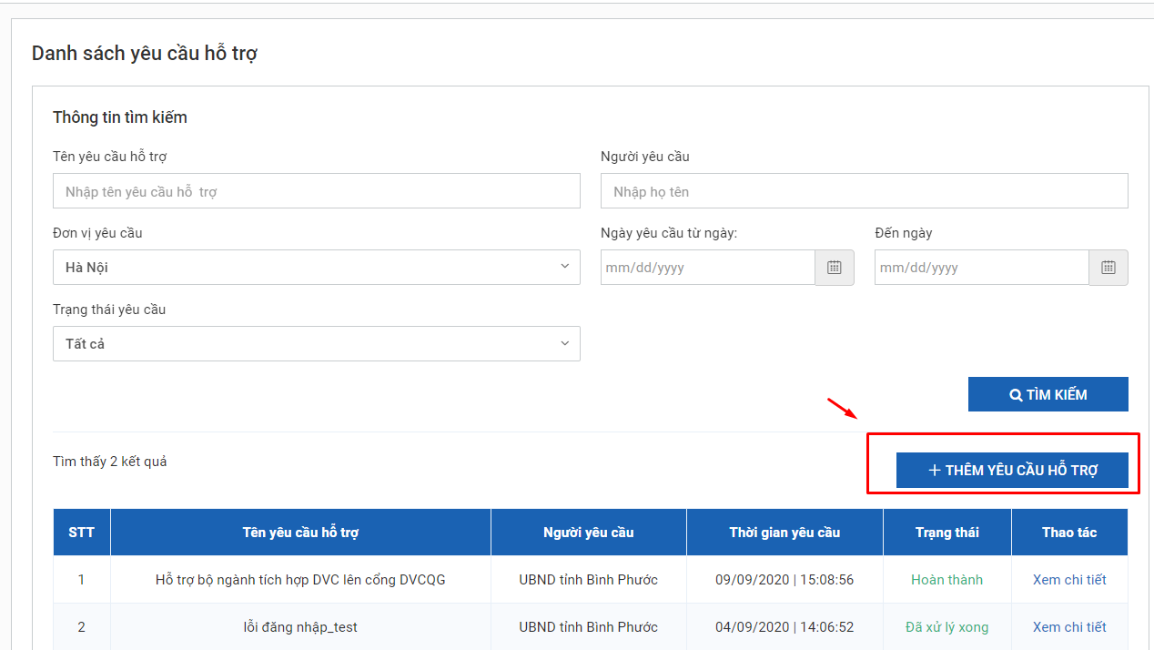

- Bước 4. Hiển thị màn hình thêm yêu cầu hỗ trợ
Bộ, ngành, địa phương thực hiện điền các thông tin vào form yêu cầu hỗ trợ, cho phép đính kèm file.
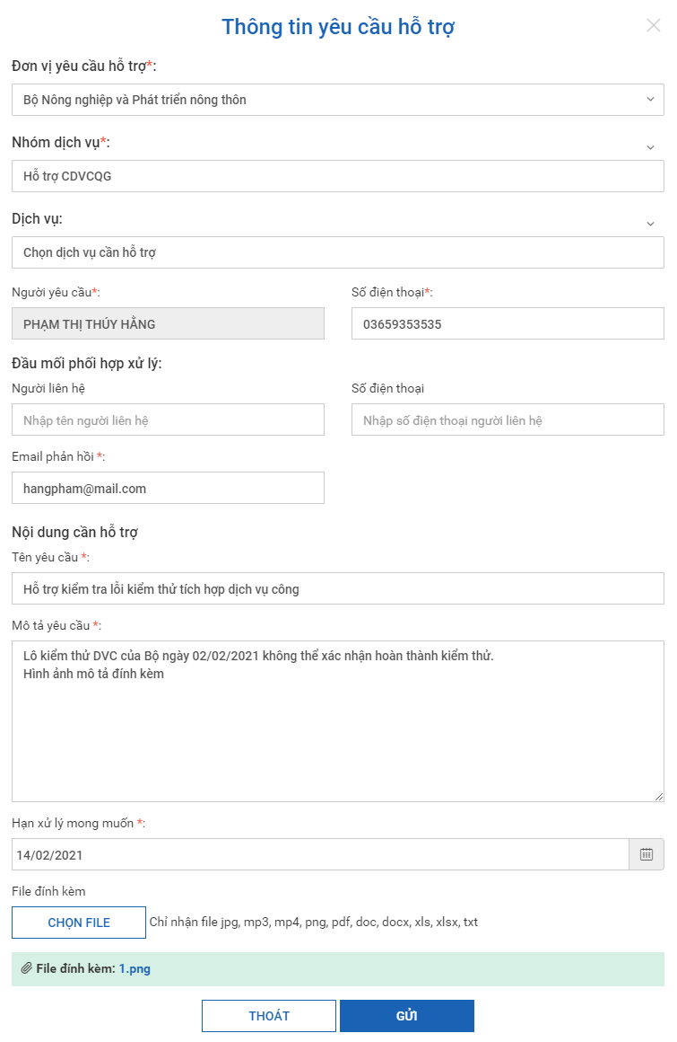
Bước 5: Sau khi điền đầy đủ thông tin, nhấn nút “Gửi”. Yêu cầu gửi thành công, sẽ quay về màn hình quản lý các yêu cầu hỗ trợ, Bộ, ngành, địa phương có thể theo dõi được trạng thái tiến trình xử lý các yêu cầu.

